Техническое задание: Ввод номера телефона
Проект: Hello Park RFID-панель | Формат: РФ (+7) | Статус: Готово к реализации
Поле ввода номера телефона в формате Российской Федерации при создании нового аккаунта гостя. Реализован лучший UX-паттерн: фиксированный префикс `+7` встроен в единое бесшовное поле, пользователь вводит только 10 оставшихся цифр, которые автоматически форматируются по маске `(XXX) XXX-XX-XX`.
Пошаговый сценарий работы
Шаг 1. Главный экран — список аккаунтов
Пользователь находится на главном экране панели, где отображается таблица существующих аккаунтов. Номера телефонов в таблице отформатированы в едином стиле `+7 (XXX) XXX-XX-XX`.
Для создания нового аккаунта нажимается кнопка **«Добавить аккаунт»**.
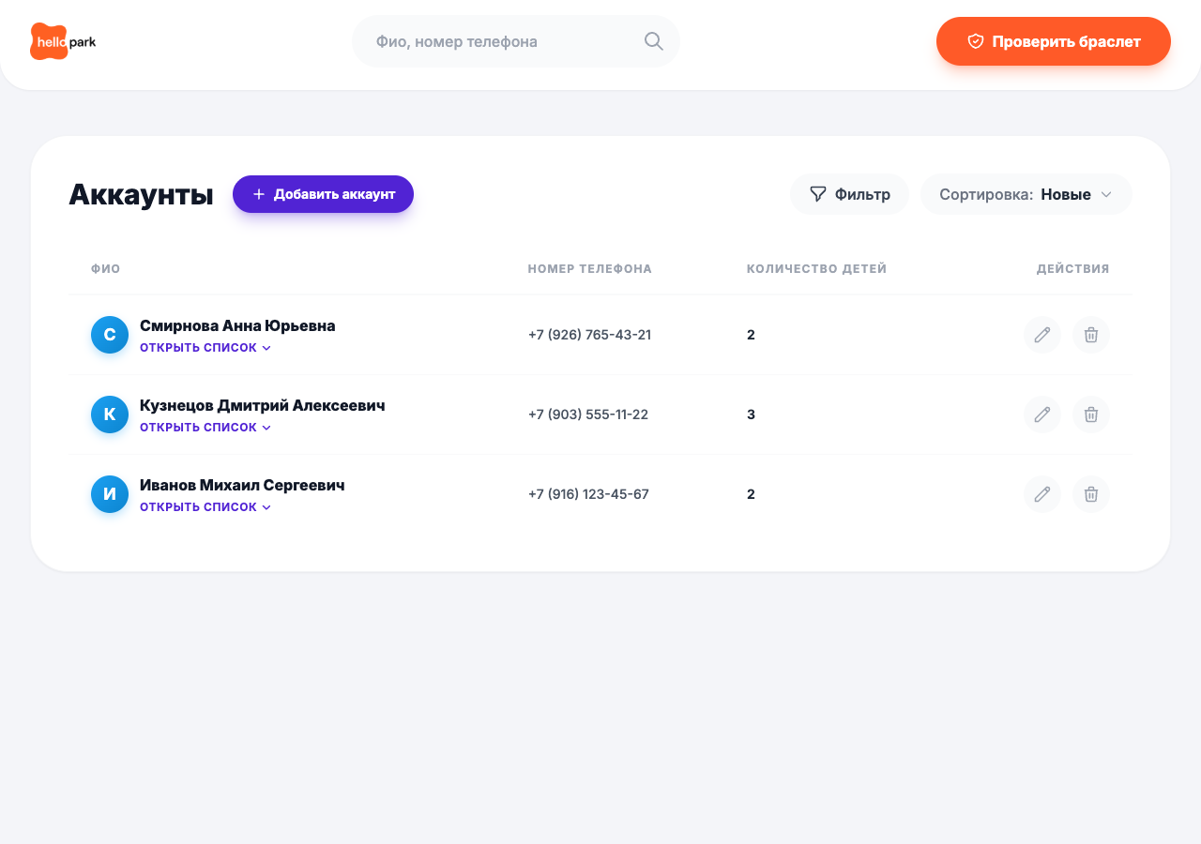
Рис: Главный экран
Шаг 2. Открытие формы создания нового аккаунта
Открывается модальное окно **«Новый аккаунт»** с полями:
- **ФИО** — текстовое поле
- **Номер телефона** — поле с фиксированным префиксом `+7`
- **Дети** — блок для добавления детей
Поле телефона отображается **пустым** с серым плейсхолдером `(999) 000-00-00`. Префикс `+7` всегда виден и является частью единого визуального контрола.
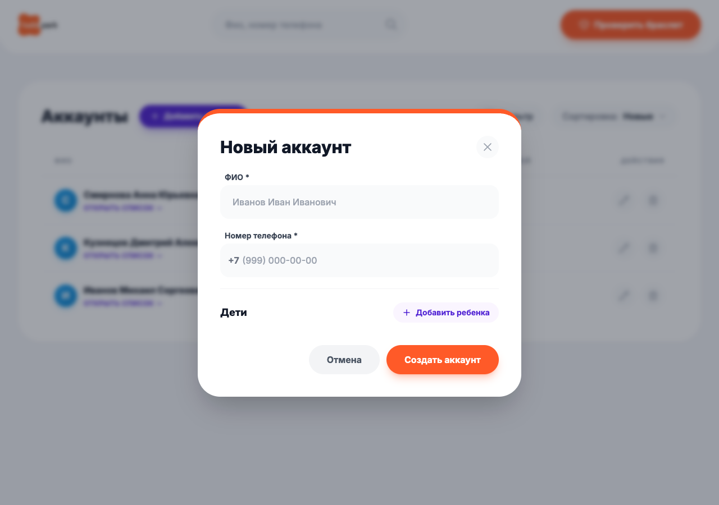
Рис: Пустая форма
Шаг 3. Фокус на поле телефона
При клике на поле ввода (в любую его часть, включая область с `+7`):
- Весь контрол получает **оранжевую рамку** и лёгкое свечение
- Текст `+7` подсвечивается **оранжевым цветом**
- Фон поля становится белым
- Курсор ввода активируется после `+7`
ПРИМЕЧАНИЕ
Фокус синхронизируется по всему контролу — клик по `+7` тоже ставит фокус в поле ввода. Пользователю не нужно целиться курсором.

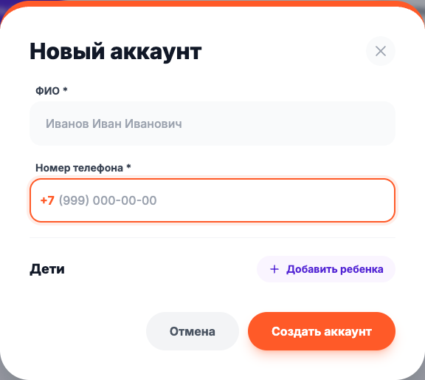
Рис: Фокус на телефоне
Шаг 4. Ввод кода оператора (первые 3 цифры)
Пользователь вводит первые цифры. Автоформатирование **мгновенно** применяет маску:
- Вводятся цифры `999` → отображается `(999`
- Открывающая скобка добавляется автоматически
**Кнопка «Отправить СМС» пока скрыта** — номер ещё не полный.
Крупный план поля на этом этапе:
Общий вид формы:
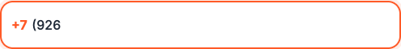
Рис: Крупный план — частичный ввод
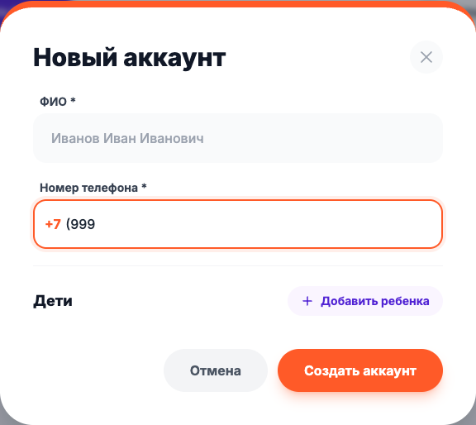
Рис: Код оператора
Шаг 5. Полный ввод 10 цифр — появление кнопки «Отправить СМС»
После ввода всех 10 цифр:
- Номер отображается в формате `(999) 555-44-33`
- Скобки, пробел и дефисы расставлены автоматически
- Справа от поля **появляется кнопка «Отправить СМС»**
Крупный план полного номера:
Общий вид с кнопкой:
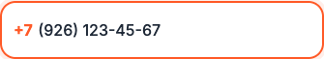
Рис: Крупный план — полный номер
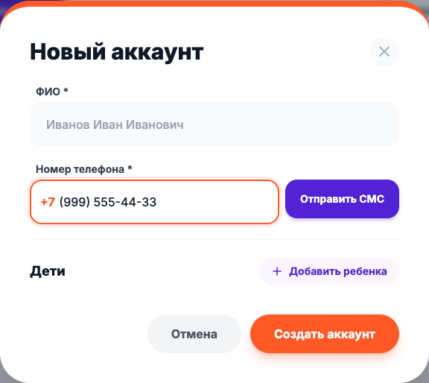
Рис: Полный номер с СМС
Шаг 6. Защита от лишних цифр
При попытке ввести более 10 цифр — **ввод блокируется**. Поле не принимает дополнительные символы.
Результат попытки ввести лишние цифры — номер остался `(999) 555-44-33`, без изменений:
ВАЖНО
Максимальная длина ограничена ровно **10 цифрами** (без учёта кода страны `+7`). Итого полный номер: **11 цифр** — стандарт РФ.


Рис: Блокировка лишних цифр
Шаг 7. Отправка СМС-кода
При нажатии кнопки **«Отправить СМС»**:
- Кнопка скрывается
- Появляется поле ввода 4-значного СМС-кода
- Появляется кнопка **«Подтвердить»**
- Запускается таймер обратного отсчёта (59 сек) для повторной отправки
- Показывается информационный тост «СМС-код отправлен на указанный номер»
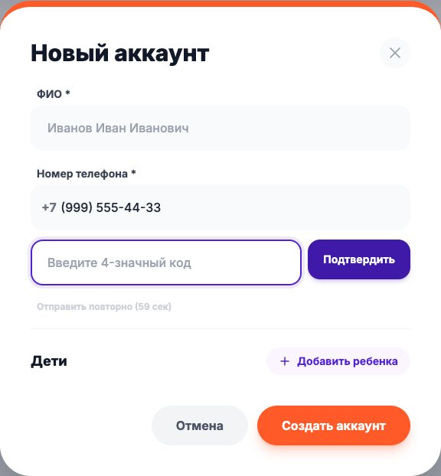
Рис: СМС отправлена
Шаг 8. Ввод неверного СМС-кода
Если пользователь вводит неверный код (демо: `0000`):
- Поле кода подсвечивается **красной рамкой**
- Под полем появляется сообщение об ошибке: **«Введен неверный код»**
- Пользователь может повторить попытку
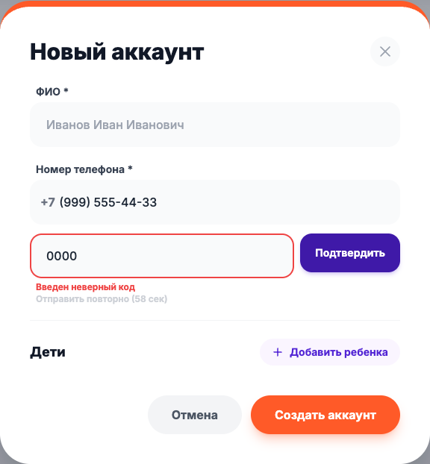
Рис: Неверный код
Шаг 9. Успешное подтверждение номера
При вводе верного кода (любые 4 цифры, кроме `0000`):
- Блок СМС-кода скрывается
- Рамка поля телефона становится **зелёной**
- Префикс `+7` подсвечивается зелёным
- Справа в поле появляется **зелёная галочка** ✓
- Показывается тост **«Номер успешно подтверждён!»**
СОВЕТ
После подтверждения номер заблокирован от случайных правок. Если пользователь всё же изменит цифры — подтверждение сбросится и потребуется повторная отправка СМС.

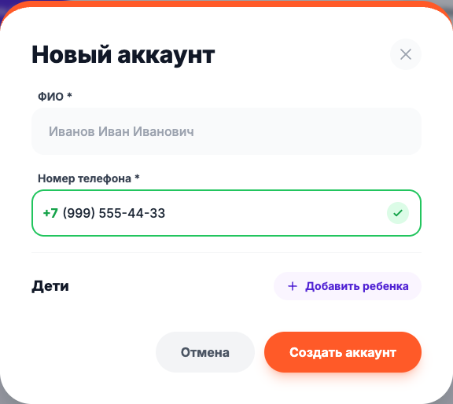
Рис: Номер подтверждён
Шаг 10. Валидация — попытка отправки без ФИО
При нажатии **«Создать аккаунт»** без заполненного ФИО:
- Поле ФИО подсвечивается **красной рамкой**
- Отправка формы блокируется
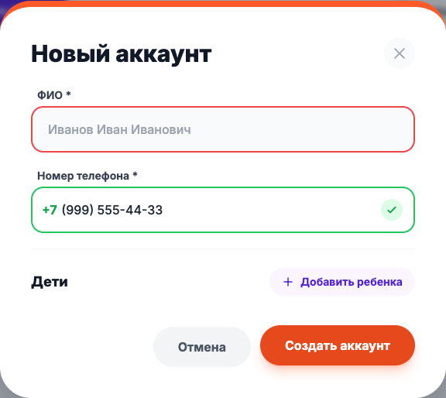
Рис: Ошибка ФИО
Шаг 11. Полностью заполненная форма
После заполнения всех обязательных полей и добавления ребёнка:
- ФИО заполнено
- Телефон подтверждён (зелёная рамка, галочка)
- Добавлен ребёнок с именем и датой рождения
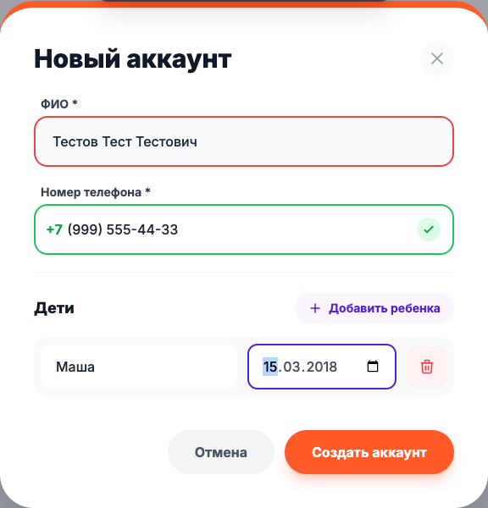
Рис: Заполненная форма
Шаг 12. Аккаунт создан — отображение в таблице
После нажатия **«Создать аккаунт»**:
- Модальное окно закрывается
- Новый аккаунт появляется в таблице **сверху** (сортировка по новым)
- Номер телефона отображается в формате `+7 (999) 555-44-33`
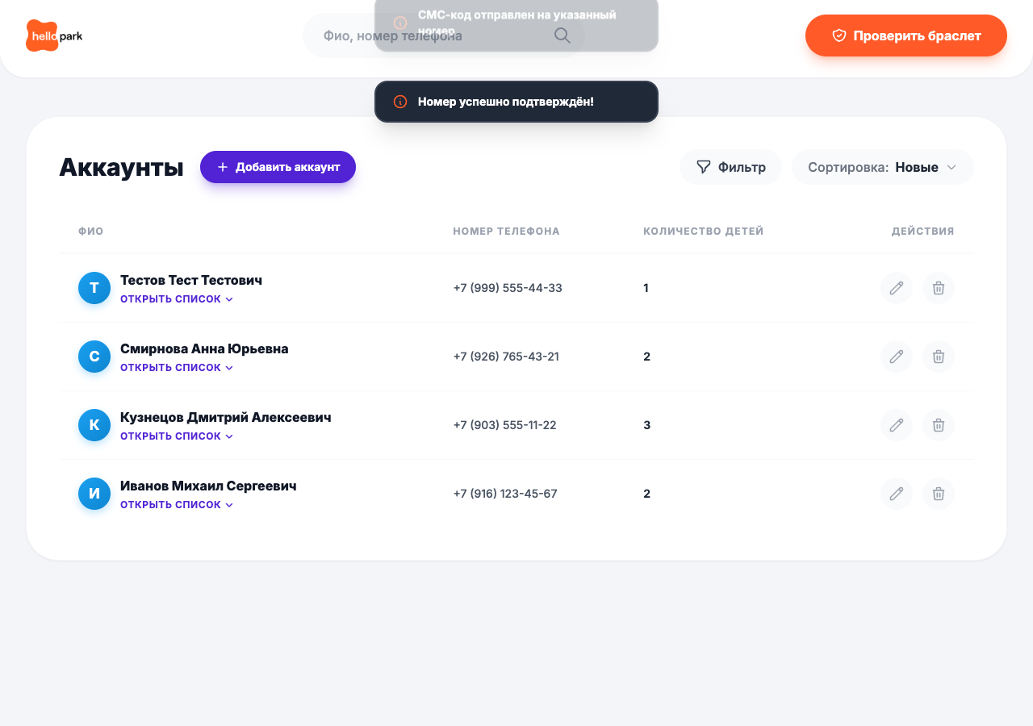
Рис: Аккаунт создан
Визуальные состояния поля телефона
Пустое (плейсхолдер)
Поле пустое, серый текст-подсказка `(999) 000-00-00`, префикс `+7` серый.
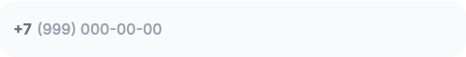
В фокусе
Оранжевая рамка со свечением, `+7` оранжевый, фон белый.
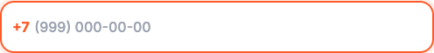
Частичный ввод
Цифры автоматически форматируются по маске. Кнопка СМС не показана.

Полный номер
Все 10 цифр введены, маска полностью применена.

Правила и ограничения
Правило | Описание
Формат | `+7 (XXX) XXX-XX-XX` — стандарт РФ
Префикс `+7` | Фиксированный, нередактируемый, всегда видимый
Максимум цифр | 10 цифр после `+7` (итого 11)
Автоформатирование | Скобки и дефисы добавляются мгновенно при вводе
Лишние цифры | Ввод блокируется после 10 цифр
Вставка из буфера | При вставке полного номера `+79261234567` или `89261234567` — код страны автоматически отсекается, остаются только 10 цифр
Подтверждение | Обязательно через СМС-код (4 цифры)
Сброс верификации | Если после подтверждения номер изменён — верификация сбрасывается
Визуальные состояния | Пустое → В фокусе (оранжевый) → Подтверждённое (зелёный) → Ошибка (красный)

